Le CHANTIER  
Centre de création des nouvelles musiques traditionnelles  
& musiques du monde - à Correns

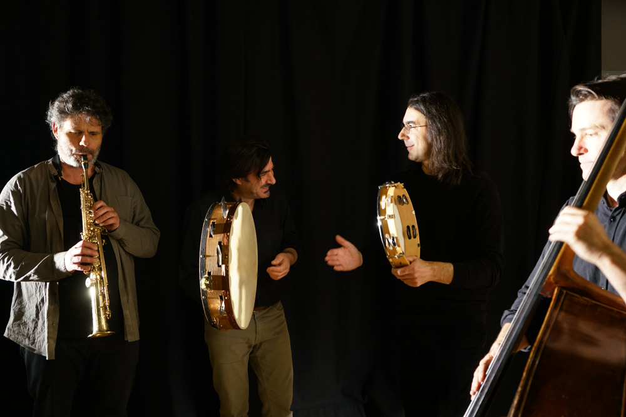

ÉTAPE MUSICALE PITCHOUN :

NEW FOLK SICILIAN PROJECT

Étape musicale Pitchoun présentée par *Le Chantier*

# *Sommaire*

[*Sommaire* 2](#_Toc96008723)

[Informations pratiques 3](#_Toc96008724)

[« *Le Chantier* » : Un laboratoire de création musicale ! 4](#_Toc96008725)

[Présentation du spectacle : NEW FOLK SICILIAN PROJECT 5](#_Toc96008726)

[L'équipe du spectacle 5](file:///M:\3.%20Action%20Culturelle\3_Dossiers%20Pédagogiques\2022_NewFolkSicilianProject\DossierPedagogique_NewFolkSicilianProject.docx#_Toc96008727)

[NEW FOLK SICILIAN PROJECT – Présentation de la création 5](#_Toc96008728)

[LE CONTEXTE CULTUREL 6](#_Toc96008729)

[L’Italie 6](#_Toc96008730)

[La Sicile 7](#_Toc96008731)

[La Sicile et ses musiques : les chants 8](#_Toc96008732)

[La Sicile et ses musiques : les instruments 10](#_Toc96008733)

[La Sicile et ses musiques : les danses 11](#_Toc96008734)

[LES INSTRUMENTS & TECHNIQUES MUSICALES 13](#_Toc96008735)

[Le son 13](#_Toc96008736)

[Le chant 14](#_Toc96008737)

[Le bourdon 14](#_Toc96008738)

[La polyphonie 15](#_Toc96008739)

[La famille des bois 16](#_Toc96008740)

[Les instruments à anches 16](#_Toc96008741)

[Le saxophone 17](#_Toc96008742)

[Les instruments à cordes 19](#_Toc96008743)

[Le violoncelle 19](#_Toc96008744)

[La guitare 20](#_Toc96008745)

[La guitare (chitarra) battente 20](#_Toc96008746)

[Les percussions 21](#_Toc96008747)

[La tammorra 22](#_Toc96008748)

[LE JEU DES FAMILLES ! 23](#_Toc96008749)

[La Charte du (jeune) spectateur 24](#_Toc96008750)

[Avant le spectacle : je me prépare ! 24](#_Toc96008751)

[Pendant le spectacle : je profite ! 24](#_Toc96008752)

[Et après le spectacle ? 24](#_Toc96008753)

[Pistes d’exploration pédagogique 25](#_Toc96008754)

[« Écoutes plaisir » 25](#_Toc96008755)

[« Écoutes approfondies » 25](#_Toc96008756)

[« Pour chanter à son tour » 27](#_Toc96008757)

[« Pratiques rythmiques » 27](#_Toc96008758)

[*Pour aller plus loin :* ÉCOUTES MUSICALES : Concepts à construire, stratégies, capacités 28](#_Toc96008759)

[Quelques préalables : 28](#_Toc96008760)

[Les concepts à construire : 3 entrées pour écouter une œuvre : 28](#_Toc96008761)

[1. Ce qui est objectif (la dénotation) 28](#_Toc96008762)

[2. Ce qui est culturel, contextuel 30](#_Toc96008763)

[3. Ce qui est subjectif (la connotation) 30](#_Toc96008764)

[Comment développer des stratégies d’écoute ? 31](#_Toc96008765)

[Présentation des différents temps ou séances : 31](#_Toc96008766)

# Informations pratiques

### *Quartetto Lampi e Tron Musiques des danses traditionnelles des «4 Provinces» - Italie*

*Étape musicale Pitchoun autour de la création du Quartetto Lampi eTron.*

Pour tout renseignement, contacter :  
Laurent Sondag - médiateur culturel  
mediation@le-chantier.com 04 94 59 56 49

Étapes musicales Pitchoun proposée par Le Chantier - Centre de création des musiques du monde.

Le dossier pédagogique est un outil que nous mettons à votre disposition pour vous donner des éléments pertinents sur le spectacle et la compagnie qui l’a créé.

Nous vous proposons des pistes pédagogiques sous formes d’ateliers, d’exercices ou d’expériences à faire. Nous vous suggérons également une courte bibliographie qui vous permet d’aller plus loin sur les thèmes ou sujets abordés par le spectacle.

Nous vous laissons le soin de vous emparer de ces éléments pour sensibiliser les élèves avant le spectacle ou encore continuer de le faire vivre après la représentation.

Si vous menez les actions pédagogiques proposées (ou d’autres) en rapport avec ce spectacle nous serions intéressés de suivre leur déroulement. N’hésitez pas à nous contacter car nous pourrons les publier sur notre site Internet (www.le-chantier.com) et page Facebook (www.facebook.com/lechantier83).

### *La musique, c'est aussi une sortie en famille !*

Pour cela, Le Chantier encourage aussi les initiatives des accompagnateurs pour des concerts avec les parents et les enfants.

Lors des concerts ou du festival des Joutes musicales de printemps, la gratuité est proposée aux enfants accompagnés   
par un adulte !

# « *Le Chantier* » : Un laboratoire de création musicale !

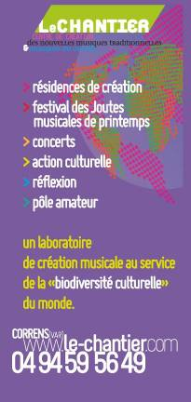

*Le Chantier* est un **lieu de création** consacré aux **nouvelles musiques traditionnelles et musiques du monde**. Situé à Correns, commune de 900 habitants au cœur de la Provence Verte dans le Var, il propose à des musiciens et des compositeurs de la région Provence-Alpes-Côte d’Azur, des autres régions de France ou du monde, un espace d’accueil et un environnement professionnel pour accompagner et valoriser leur démarche artistique. En 15 ans depuis sa création, il est devenu l’épicentre de croisements musicaux, où esthétiques, mémoires et créations jouent à cache-cache avec jubilation. Ouvert à l’expression de toutes les cultures, il est, entre mémoire et modernité, un outil d’intérêt général de découverte.

### Les RÉSIDENCES d'artistes :

Le Chantier accueille des musiciens et compositeurs professionnels en « résidence » au Chantier, pour créer ou enregistrer des créations axées sur les nouvelles musiques traditionnelles & du monde. A l'occasion de ces résidences, plusieurs rendez-vous sont proposés : concerts, Étapes Pitchoun ...

***Qu'est-ce qu'une « résidence »***

Une *résidence de création*, c'est un temps de travail donné aux artistes, pour qu'ils puissent créer un nouveau projet musical. Par exemple : mettre en musique de nouveaux morceaux, rencontrer d'autres artistes pour travailler ensemble, réfléchir à la mise en scène, préparer l'enregistrement d'un disque ...

### Les MUSIQUES TRADITIONNELLES & MUSIQUES DU MONDE

***Au niveau du sens***

• Les musiques du monde sont le reflet des comportements et des valeurs de communautés. Elles sont la projection d’une société, traduisant la vie et la mort, le profane et le sacré, le travail et la fête.

• Musiques d’essence patrimoniale, elles sont situées au croisement des questions de culture, d’identité, de transmission, de mémoire et de création.

***Au niveau économique***

• Depuis les années 70, les musiques du monde en France ont acquis une place croissante dans la culture, que ce soit à travers le disque, le spectacle vivant, et la pratique amateur.

***Au niveau politique***

• Les musiques et cultures du monde sont un des creusets de la **diversité culturelle** et des garants du développement durable. Elles ont, à ce titre, justifié les **conventions de l’Unesco sur la diversité culturelle et le patrimoine culturel immatériel** et représentent un enjeu politique majeur pour nos territoires.

***>> Les musiques traditionnelles sont à l’origine transmises oralement,   
et donc sujettes à de nombreuses variations.***

# Présentation du spectacle : NEW FOLK SICILIAN PROJECT



*Cette Étape musicale Pitchoun avec le New Folk Sicilian Project vous est proposée à l’occasion de leur résidence de création au Chantier - Centre de création des musiques du monde.*

## L'équipe du spectacle

**Nicoló Terrasi** • guitares, électronique, compositions, arrangements

**Salvatore Meccio** • chant, guitare « battente », tammorra

**Jean-Florent Gabriel** • violoncelle

**Laurent Charles** • saxophones

## NEW FOLK SICILIAN PROJECT – Présentation de la création

Le folklore sicilien est l’un des plus fourni d’Italie. Ses diverses formes ont des origines archaïques, notamment dans la musique vocale, monodique ou polyphonique. Le New Folk Sicilian Project s’approprie ces traditions pour les restituer dans une nouvelle mouture vivante et contemporaine. L’étude des chants et mélodies populaires siciliennes a fait l’objet d’une recherche dans les recueils de chants datant du XIX siècle établis par les ethnologues siciliens Giuseppe Pitré et Leonardo Vigo, ainsi que dans les enregistrements des ethnomusicologues des années 50, dont ceux d’Alan Lomax, de Diego Carpitella ou de la Faculté d’Ethnomusicologie de Palerme. Après « l’assimilation » du matériau sonore à travers la déconstruction des formes musicales traditionnelles, cette création réalise une « synthèse » entre construction d’une nouvelle forme musicale et formes authentiques de la tradition populaire.

# LE CONTEXTE CULTUREL

## L’Italie

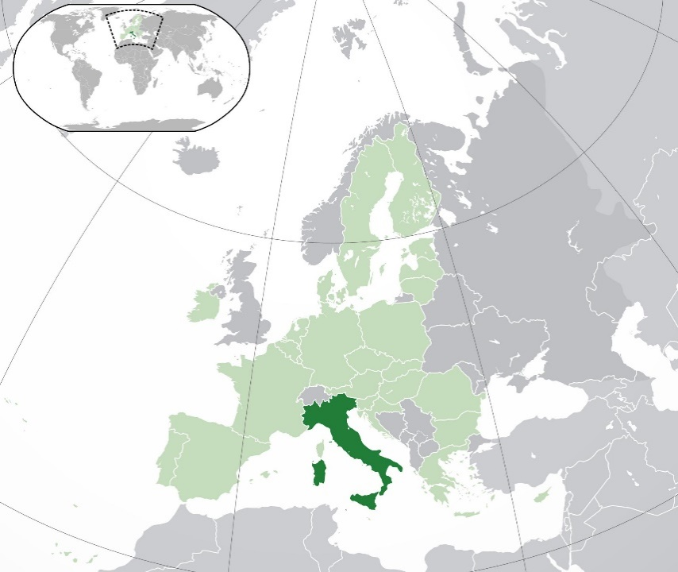L'Italie est un pays du sud de l’Europe, constitué d’une partie continentale, d’une péninsule située au centre de la mer Méditerranée et d’une partie insulaire constituée de nombreuses îles, et notamment les deux plus grandes îles de cette mer, la Sicile et la Sardaigne. Elle est rattachée au reste du continent par le massif des Alpes.

L'Italie est notamment le berceau de nombreuses civilisations : les Étrusques, la Grande-Grèce, l'Empire romain…, elle est à l’origine de l'humanisme et de la Renaissance. Historiquement composée de nombreuses cultures et civilisations, l’Italie existe en tant qu'État unitaire depuis 1861. Elle est devenue une république depuis l'abolition par référendum de la monarchie italienne en 1946. Elle est membre fondateur de l'Union européenne et de la zone euro. Forte de ses soixante millions d'habitants, c’est actuellement la 8ème puissance économique mondiale et la troisième économie de la Zone Euro.

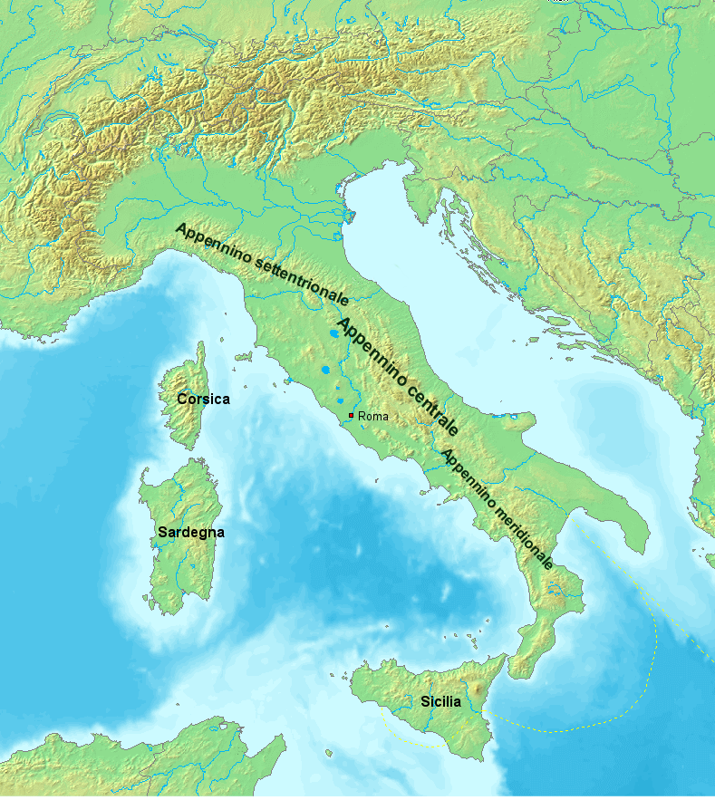Les **Apennins** sont une **chaîne de montagnes** de la ceinture alpine qui parcourent l'Italie sur mille kilomètres du nord au sud, à travers quinze des vingt régions italiennes.

Du nord au sud, on dénomme l’Apennin du nord (ou Apennin septentrional), l’Apennin Central et l’Apennin du Sud

## La Sicile

Cette île (25 708 km, 5 millions d’habitants) fut contrôlée par de nombreuses puissances qui ont régné sur la Méditerranée. Elle a été sous l’influences des civilisations grecques, romaine, vandale, ostrogothe, byzantine, islamique, normande, espagnole. Sa population se concentre dans trois grandes villes : Palerme, Catane, Messine. Elle a une tradition de grandes propriétés agricoles extensives, les latifundia, apparues dès la Rome antique.



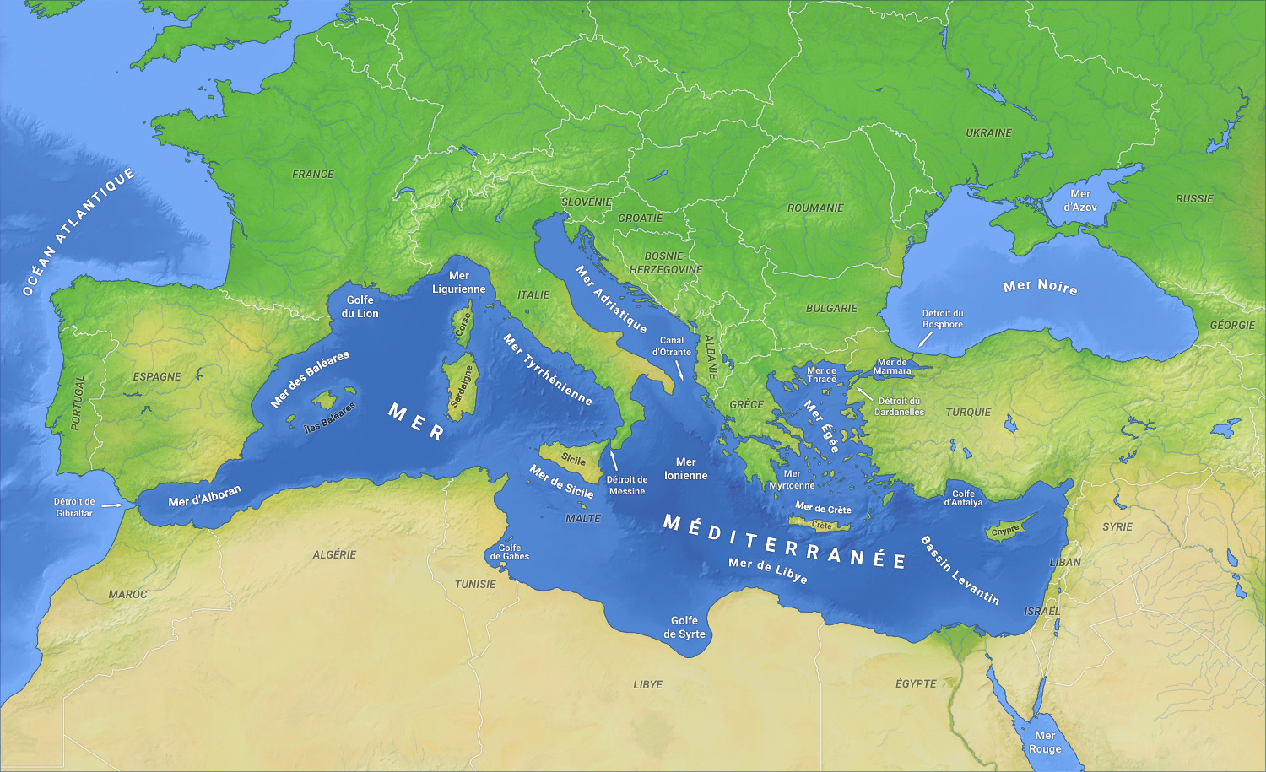

L’île a des terres riches et fertiles (volcaniques et/ou argilo-calcaires) qui produisent du vin, de l’huile d’olive, des légumes, du blé, des agrumes. La pêche y tient également une place importante. La Sicile est la plus grande région de la République italienne. La musique de la Sicile a été façonnée par l’histoire d’une l’île au carrefour des civilisations. De fait, les influences en Sicile sont venues moins de l’Italie continentale que des hymnes grecs et byzantins, du maqam arabe, des styles musicaux espagnols.



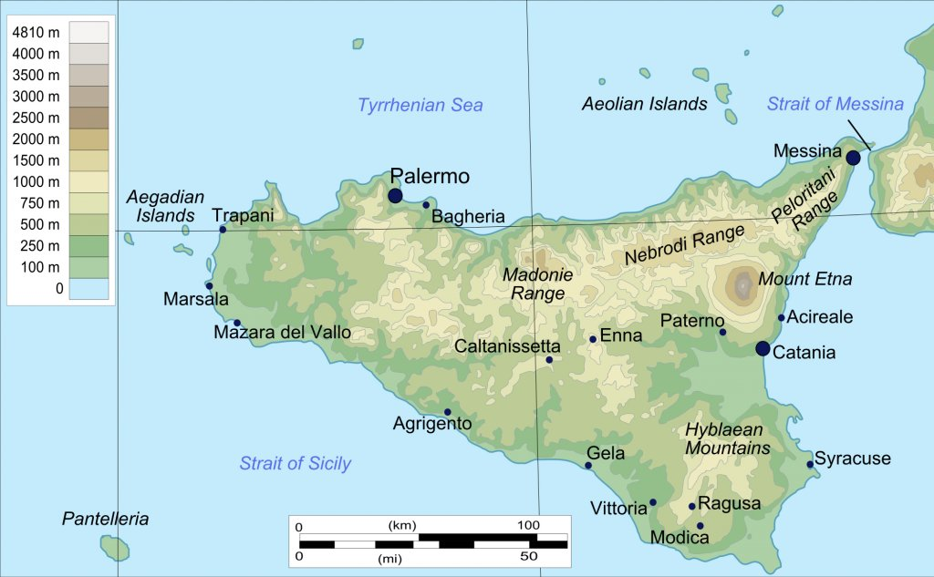



## La Sicile et ses musiques : les chants

### Les chants narratifs

Il existe un vaste répertoire de chants narratifs Comme « Barunissa di Carini » (l’histoire d’une baronne de Carini près de Palerme tuée en 1563 par son père qui la soupçonnait d’avoir trompé son mari) ou « La Storia di Santa Brizzuda (l’Histoire de Sainte Brigitte).

### Les chants de travail

Ces chants, monodies syllabiques, exaltent le monde du travail comme ceux des salines de la région de Trapani ou ceux de battage (la pisatura) tant la Sicile fut considérée comme le « grenier à grains de l’Italie ».

### Les chants de charretiers

Ce style vocal (canzunna alla carritterra) est né après le travail les charretiers lorsque ces derniers confrontaient leur virtuosité et leurs improvisations sur des thèmes amoureux ou liés au travail. Particularité de ces chants : leurs mélismes évoquent le chant arabe.

### Les xirbie (ou canzuni a pedi)

Ces chants de défi (les termes de « xirbia » ou « pedi » définissent un groupe de deux vers en décasyllabe) se retrouvent autour de Caltanissetta, Enna, Agrigente. Deux voix d’hommes alternant chacun distique du texte. Un soliste lui s’accompagne à guimbarde.

### Les chants de Noël

Généralement accompagnés à la zampogna, notamment avec la grande cornemuse de Monreale, ils se chantent durant le cycle de neuf jours (novena).

### Les chants religieux

Ces chants sont très nombreux dont les chants de dévotion a cappella de Montedoro. La fête de la Semaine Sainte représente l’un des évènements parmi les plus importants de l’organisation collective du calendrier annuel. Il y a une très grande variété des rituels avec des différences considérables de village à village. L’élément commun à tous est la présence au moins d’une procession. Une grande variété de formes musicales gardent, encore aujourd’hui, vitalité à l’intérieur des rituels. L’ensemble des répertoires de la Semaine Sainte a des rapports très étroits avec la technique polyphonique du falsobordone, qui renvoie à la théorie musicale de la première moitié du XVI siècle. Les textes du répertoire polyphonique de la S. S. sont en latin. Le latin, dans la culture chrétienne méditerranéenne, est une langue solennelle qui sert à souligner la situation non quotidienne vécue à travers le rituel. Le sicilien, langue du quotidien, est plutôt employé pour le répertoire monodique.

### Les lamenti

Dans ce type de polyphonie, un soliste entonne une longue mélodie, très ornée, accompagnée par un chœur. Les hommes chantent en cercle. Il s’agit souvent de confréries. Les textes (Misere, Gloria, Stabat Mater, Vexilla Regis) sont en latin. Quand aux textes en en sicilien, ils décrivent les étapes de la Passion du Christ vue par la Vierge.

### Les cantastorie

La Sicile a toujours été une pépinière de cantastorie notamment dans la région de Catane. Souvent seuls, ils chantent des histoires édifiantes qui exaltent les valeurs populaires de l’île (loyauté, courage, famille, honneur) ou des héros comme Salvatore Giuliano, un bandit des 40-50.

La Sicile a compté un grand nombre de chanteurs traditionnels (cantastorie) dont les plus populaires ont été Ignazio Buttitta 1899-1997), Ciccio Busacca (1926-1989), Rosa Baliusteri(1899-1997), Franco Trincale,

Franco Battiato ou les frères Mancuso (Enzo et Lorenzo). Rosa Balistreri venue d’une famille très pauvre, a chanté dès sa jeunesse la vie quotidienne misérable des Siciliens, et fut la « voix de la Sicile ». Elle fut de ceux et celles qui à partir des années 60 participèrent du renouveau du folklore italien. Lequel eut un écho très important après la révolution de 1968.

Le désir de préserver l’identité culturelle de la Sicile,

le besoin de redécouvrir les valeurs traditionnelles du peuple sicilien, l’envie de retrouver un certain goût du passé ont donné naissance a de nombreux groupes revivalistes dont Agricantus, Kunsertu, Banda Ionica, etc.

## La Sicile et ses musiques : les instruments

### La « ciaramedda »

La « ciaramedda » (ou « cornemusa siciliana »). Celle de Moreale comprend quatre tuyaux (deux mélodiques et deux bourdons) accordés à l’octave est une zampogna à deux chalumeaux de longueur égale et de deux à trois drones.

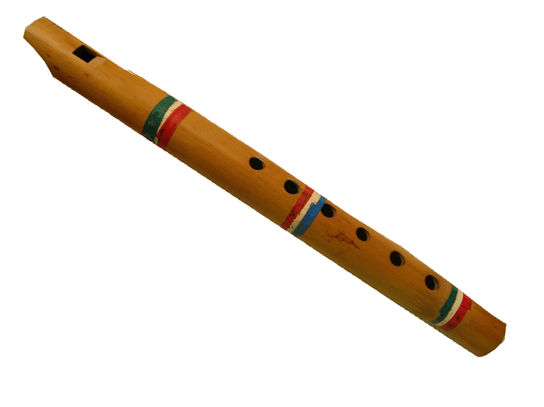

### Le « friscalettu »

Le « friscalettu » est une sorte de pipeau (sifflet-flûte) de petite taille (10 à 30 cm) fabriqué à partir du roseau. Il est percé de six trous et d’un 7 ème sur sa face postérieure.

### La « mandriola »

La « mandriola » (ou « mandolino siciliano ») est une mandoline à 12 cordes (4 fois trois cordes) ce qui lui donne un son plus intense et plus profond.

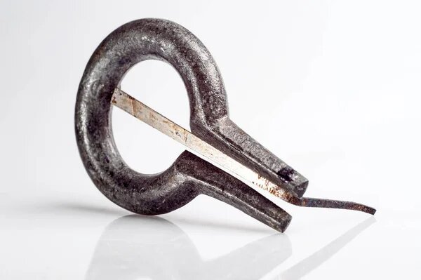

### Le « marranzanu »

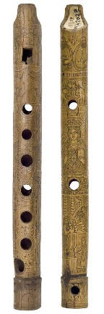Le « marranzanu » (ou « ribera » en italien standard) est une guimbarde constituée d’une petite lame en métal que le musicien fait vibrer dans sa bouche.

### Le « farautu »

Le « farautu » (flauto en italien standard) est une flute de roseau à bec souvent de taille peu importante.

### Les « ciancianeddi » et les « cianciani »

Les « ciancianeddi » : grelots de petite taille. Les « cianciani », grelots plus gros.

### La « quartara »

**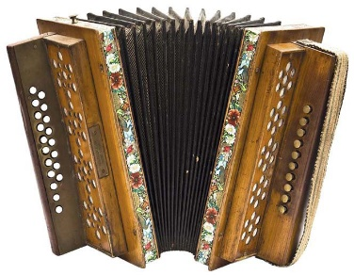**La « quartara » (ou « bummulu ») est une flûte en bocal, souvent une amphore remplie en partie d’eau dont on joue pour assurer un bourdon.

### L'organetto

L’accordéon folklorique diatonique s’est également répandu dans la musique traditionnelle sicilienne.

### Les instruments de percussion

Ils comprennent des tambourins (« tammureddu », « Tambourello ») ou petits tambours sur cadre ainsi que la « cupa cupa », un tambour à friction au son unique.

## La Sicile et ses musiques : les danses

### La tarentelle (tarantella)

Presque rituelle, ses racines sont profondément ancrées chez les peuples d’Italie du Sud. Les pas sont rapides sur un rythme entraînant en 6/8. Souvent accompagnée de tambourins et de guimbardes, la tarentelle vit aujourd’hui sous trois formes principales : la « pizzica taranta », la « pizzica di cuore » et la « pizzica scherma ».

Au cours du Concile de Trente, ce rythme puissant (assimilé à une danse diabolique) fut banni de la musique. La tarentelle devint alors danse de la résistance contre les dogmes du Pape, contre les répressions en général, et contre la suprématie de la culture citadine. Véritable rituel païen d’exorcisme médical, cette danse serait née d’une croyance selon laquelle la piqûre de la tarentule aurait pour effet une profonde somnolence que l’on ne pourrait dissiper qu’en s'agitant beaucoup. La tarentelle serait donc une danse et une musique aux vertus thérapeutiques pour soigner le « tarentulé », victime de tarentisme (maladie ou sorte d’hystérie liée à la morsure de la tarentule méditerranéenne).

### La « Siciliana »

C’est une danse sicilienne de caractère pastoral à 6/8 temps ou à 12/8 temps. Elle fut très en vogue à partir de la fin du XVIIe s.

### La « danse de la cordelette »

La « danse de la cordelette » (ou « ballu dâ curdedda ») est une danse typique et de la région des Madonie.

### La « cuntradanza »

La « cuntradanza » en 2/4 temps ou en 6/8 temps. Huit couples dansent la tarentelle conduite par un homme appelé « bastuneri ». Elle était déjà pratiquée au XVIIème siècle.

### La « Sudura »

La « Sudura » est une représentation scénique sicilienne, ensemble de danses, de chansons et de prières.

### La « danza araba »

La « danza araba » est une danse datant de la domination arabe en Sicile. La chorégraphie se fait à l’aide de foulards. Cette danse féminine a un rythme en 3/4 temps et est dansée sur des mélodies méditerranéennes.

### Le « lanzet »

Le « lanzet » (ou « trinchillanz ») est une danse sicilienne qui remonte à l’an 800. Originaire de Tortorici (province de Messine, elle était dansée par les bergers deux à deux, quand ils partaient en transhumance. Les costumes sont souvent ceux de la paysannerie du 19 ème siècle : pantalon et veste de velours noir, chemise blanche et ceinture rouge ou noire pour les hommes. Les femmes portant une jupe plissée, damassée, une veste de velours, une chemise, un tablier et un châle artisanal sicilien.

### La « Polka »

Célèbre depuis le XIème siècle, elle se danse en Sicile sur un air très rapide. Ce n'est pas une danse sicilienne, mais elle est largement sicilianisée.

### La « Mazurca »

La « Mazurca » (ou mazurka) existe depuis le XVIème siècle. La prestation se fait sur un temps ternaire, avec des mouvements très rapides, à pas lancés, et avec de nombreuses figures.

# LES INSTRUMENTS & TECHNIQUES MUSICALES

### *Les familles d'instruments*

• Les instruments à **cordes** :  
- les cordes frottées (violon, vielle à roue)  
- les cordes pincées ou grattées (guitare, harpe, clavecin, luth)  
- les cordes frappées (piano, berimbau, santour)

• Les instruments à **vent** :  
- les bois, dont le son est produit par un biseau ou une anche   
(flûte, bombarde, saxophone)  
- les cuivres, qui utilisent la vibration des lèvres dans une embouchure (trompette, cor, didgeridoo)  
- la voix

• Les **percussions** (xylophone, tambour, maracas)**:**  
- les membranophones (ex : tambours), dont le son est produit par la vibration d'une membrane tendue sur un cadre.  
- les idiophones, dont le matériau lui-même produit le son lors d'un impact (ex : cloches, claves)  
- les cordophones : certains instruments à cordes sont des instruments de percussion car les cordes sont frappées en rythme et permettent de produire un son accordé aux instruments qu'ils accompagnent.

• Les instruments **électroniques et virtuels** (thérémine, synthétiseurs)

## Le son

On peut distinguer plusieurs caractéristiques d'un son :

**>** Sons graves, sons aigus : **hauteur**, **fréquences** (ex: LA 440Hz), **note**, **tessiture**

**>** Sons forts, sons faibles : **intensité** et **nuances**

**>** Couleurs sonores : **timbre**, **harmoniques**

**>** Rapide ou lent : **rythme, pulsation**

**>** Lié ou détaché : **phrasé**

## Le chant

Le chant représente l'ensemble de la production de sons musicaux à l'aide de la voix humaine. Le terme s'étend cependant aussi aux vocalisations et plus généralement aux signaux sonores émis par certains animaux (chant des cigales, chant d'oiseaux, chant des baleines).

Le chant résulte de l'action du **souffle** : l'air est expulsé des poumons par l'action du **diaphragme**, comme pour une expiration normale, et fait vibrer les **cordes vocales**. Le son ainsi produit est ensuite **amplifié** par les cavités naturelles (nez, sinus, cavités pharyngiennes, thorax), et éventuellement **articulé** par la langue et les lèvres pour former des syllabes un peu comme lorsque l'on parle.

***Le savez-vous ?*** En fait, le chant fait appel à toutes les ressources du corps humain : le système respiratoire est utilisé, mais aussi quantité de muscles aux fonctions les plus diverses, ceux du ventre, du dos, du cou, du visage. C'est d'ailleurs l'une des activités les plus complètes qui soit car elle exige une conscience du corps sur tous ces plans.

Chanter n'est pas seulement se servir de sa voix et de son corps, mais aussi **interpréter**, faire partager au public les **émotions** contenues dans le texte chanté :

**>** La voix peut être utilisée comme un instrument de musique à part entière (en musique classique notamment), avec une ou plusieurs voix (polyphonie).

**>** Le chant peut servir de support à un texte poétique pour former une chanson.

**>** La voix peut être utilisée pour chanter des paroles à la manière de solos instrumentaux (*vocalese*), utiliser des onomatopées à la place de paroles (*scat*), ou même imiter le son d'un instrument.

## Le bourdon

En musique, on appelle « bourdon » une ou plusieurs cordes ou anches qui **vibrent** toujours sur la même note ou forment un accord continu (vielle à roue, harmonium, etc.), avec la tonique ou la dominante. Le bourdon peut également être chanté !

Ce principe est le fondement de la musique indienne, Ravi Shankar par exemple dans les ragas, le bourdon étant créé, la plupart du temps, avec une tampoura ou un harmonium.

**On le retrouve aussi dans la musique populaire dans toute l'Europe.** Ainsi, le jeu traditionnel des violoneux d'auvergne, ou les fiddlers nordiques, utilisent les cordes à vide de leur violon comme bourdon. Des instruments spécifiques, tels que la cornemuse ou la vielle à roue, qui sont des instruments à son continu, jouent en permanence une à trois notes correspondant aux bourdons, en plus de la mélodie.

*« Une barque au milieu de la mer, la ligne d’horizon l’entoure : voilà le bourdon.   
Le vent se lève, une vague ondule légèrement : la mélodie commence.   
Sans la mer, il n’y aurait pas de vagues. »* - **Claude Flagel**

## La polyphonie

En musique, la polyphonie est la **combinaison de plusieurs mélodies**, ou de parties musicales, chantées ou jouées en même temps.

Les origines du chant polyphonique remontent vraisemblablement à plusieurs milliers d’années. Depuis la Préhistoire, il existe des cultures dites « primitives » qui chantent de manière polyphonique. La polyphonie y est souvent très ingénieuse. Ces formes de chant polyphonique sont spontanées, même si elles font preuve d’un certain degré d’ingéniosité. Leur transmission s’effectue bien souvent de génération en génération de manière orale. Dans le monde occidental, ce n’est qu’au Moyen Âge que l’on a tenté pour la première fois d’écrire la musique, ce qui a finalement abouti à la notation musicale telle que nous la connaissons aujourd’hui.

Dans la musique polyphonique, le **contrepoint** est un phénomène important. Le contrepoint indique la relation entre deux ou plusieurs lignes mélodiques indépendantes dans un morceau de musique polyphonique.

|  |  |
| --- | --- |
| *Pour en savoir plus : Les intervalles* | |
| • En musique, un intervalle désigne l'écart de hauteur entre deux notes. Cet écart est :  **>** harmonique, si les deux notes sont simultanées  **>** mélodique, si les deux notes sont émises successivement  • En acoustique, un intervalle désigne le rapport des fréquences de deux sons.  Chaque intervalle est caractéristique d'une échelle musicale, elle-même distinctive d'un type de musique (indienne, occidentale, orientale, etc.). La perception des intervalles diffère aussi selon les cultures. Il n'existe pas de système musical universel contenant tous les intervalles de toutes les échelles musicales.  *Cf. vidéo :* [*https://youtu.be/wL5ZPkgrHfY*](https://youtu.be/wL5ZPkgrHfY) | *L'unisson est un intervalle nul, c'est-à-dire que les deux notes d'un unisson ont le même son. L'intervalle entre deux notes identiques s'appelle une octave (ex: Do-Do).* |

## La famille des bois

Les bois sont une famille **d'instruments de musique à vent** qui se caractérisent par leur système d'émission du son constitué soit par un **biseau** comme les flûtes, soit par la vibration d'une **anche simple** comme la clarinette **ou double** comme le hautbois.

Si certains sont en métal (saxophones…), en cristal (flûtes traversières), en ivoire (hautbois baroques), en céramique (ocarina) ou en plastique (flûtes à bec), la grande majorité, encore de nos jours, est fabriquée avec toutes sortes d'essences de bois, d'où le nom de la **famille des bois**.

En revanche, les instruments en bois où les lèvres créent la vibration sont classés dans la famille des cuivres (didgeridoo australien, le cornet à bouquin).

## Les instruments à anches

Les instruments à anche sont des instruments de musique dont **le son est produit par la vibration** d'une ou plusieurs anches :

|  |  |  |
| --- | --- | --- |
| **>** **Instrument à anche simple** dite battante, le plus souvent ligaturée sur un bec, comme pour le **saxophone** ou la clarinette, ou directement taillée dans le tube du roseau comme pour les bourdons de **cornemuses**, les launeddas | **>** **Instrument à anche double,** - contrôlée à la bouche, comme le **hautbois**, le basson, la bombarde - ou non, comme l'anche encapsulée du cromorne | **>** **Instrument à anche libre,** comme l'accordéon ou l'harmonica |
| anches_simples_sax  Anches simples de saxophones alto et ténor | anche-double  Anche double d'un cromorne (hautbois) | anche-libre-accordeon  Anche d’accordéon |

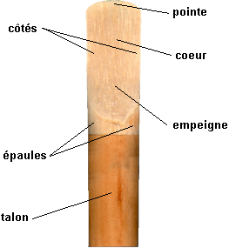Faite de roseau, de métal ou de matière plastique, **l'anche** est mise en vibration directement par le souffle producteur.

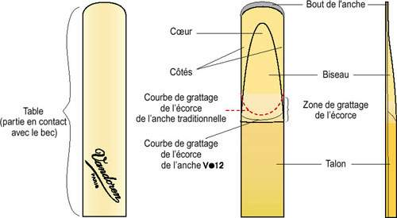Détails d'une **anche simple**  
faite en roseau

## Le saxophone

Le saxophone a été inventé par le Belge **Adolphe Sax** (d'où son nom) et breveté en 1846   
(il ne doit pas être confondu avec le *saxhorn*, mis au point, lui aussi, par Adolphe Sax).

Sachez que les **instruments à vents** sont répartis en 2 sous-famille : les **cuivres** et les **bois**.  
**Bien que métallique, le saxophone fait bien partie de la famille des bois, car il possède une anche qui vibre contre le bec pour produire les sons.** C’est pourquoi le choix des anches et du bec ont leur importance dans le son voulu. Il existe toute une famille de saxophone, allant du sopranino au contrebasse.

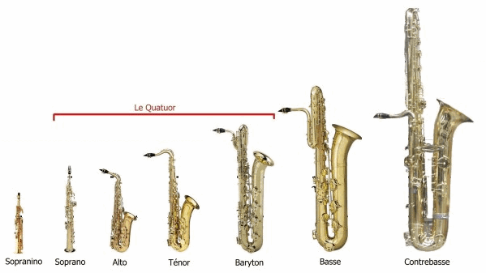

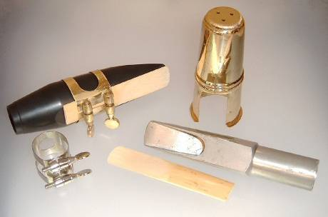Le son du saxophone est produit à l'aide du bec et de l'anche. C'est la **vibration** de l'anche sur la facette du bec qui permet l'émission du son par mise en vibration de la colonne d'air contenue dans le corps de l'instrument. Le son du saxophone est diffusé à la fois par les cheminées situées sous les clés et par le pavillon.

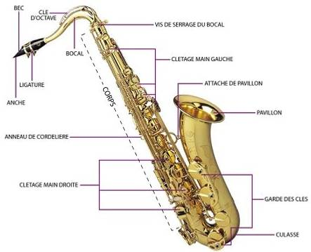

Le saxophone est généralement en laiton, bien qu'il en existe certains en cuivre, en argent, en plastique ou plaqués en or. Le corps du saxophone est composé de **trois parties** trouées ou collées réalisées en laiton : le corps conique, le pavillon et la culasse reliant les deux. Les **clés** (au nombre de 19 à 22 selon les membres de la famille et le modèle) commandent l'ouverture et la fermeture des trous latéraux percés sur le corps (ou cheminées). L'extrémité haute du corps est prolongée horizontalement par le **bocal** (démontable) qui porte le **bec** (en ébonite, en métal, en bois, ou encore depuis peu en plastique), équipé d'une **anche simple** attachée avec une **ligature**. Le saxophone s'accorde avec les autres instruments en faisant légèrement varier l'enfoncement du bec (modulable grâce au liège entourant l'extrémité du bocal) quand le son est trop bas, on enfonce le bec, quand il est trop haut, on tire le bec.

## Les instruments à cordes

Un **instrument à cordes** est un [instrument de musique](https://fr.wikipedia.org/wiki/Instruments_de_musique) dans lequel le [son](https://fr.wikipedia.org/wiki/Son_(physique)) est produit par la [vibration](https://fr.wikipedia.org/wiki/Vibration) d'une ou plusieurs [cordes](https://fr.wikipedia.org/wiki/Corde_(musique)). La vibration de la corde seule est peu audible. Une plaque couplée aux cordes, la [**table d'harmonie**](https://fr.wikipedia.org/wiki/Table_d'harmonie), prélève une partie de l'énergie vibratoire de la corde pour la transmettre à l'air et obtenir un son, souvent amplifié dans une **caisse de résonance**.

**Une idée d’activité** :

Pour voir un exemple concret du fonctionnement d’un instrument à corde, on pourra utiliser un **simple élastique de bureau**. Tendu entre deux doigts, il ne fait pas beaucoup de bruit quand on le pince. Si on le tend sur une plaque en carton (qui tient le rôle de table d’harmonie) et qu’on le soulève, il fera plus de bruit une fois pincé. Il fera également un bruit plus sonore et plus grave si on le tend au-dessus de l’embouche d’un verre, d’un bocal ou d’un pot, celui-ci tenant le rôle de caisse de résonance.

Encouragez alors les élèves à expérimenter les différents sons produits par différents matériaux !

## Le violoncelle

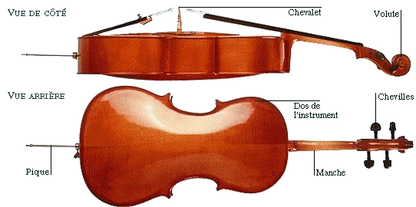Le violoncelle est un instrument à **cordes frottées** (mises en vibration par l'action de l'archet) ou **pincées** (le pizzicato) de la famille des violons, qui compte aussi l'alto et la contrebasse. Il se joue assis et tenu entre les jambes ; il repose maintenant sur une pique escamotable, mais fut longtemps joué posé entre les jambes, sur les mollets ou sur la poitrine.

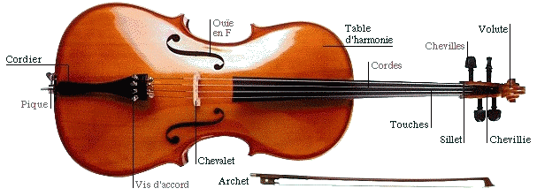

Ses **quatre cordes** sont généralement accordées en quintes : do, sol, ré et la (du grave vers l'aigu), comme pour l'alto. Le violoncelle est accordé une octave en dessous de ce dernier, soit une douzième (une octave plus une quinte) en dessous du violon. C'est l'un des instruments ayant la **tessiture**\* la plus grande. Sa gamme de fréquences fondamentales va approximativement de 65 Hz à 1 000 Hz (voire 2 000 Hz dans certaines œuvres virtuoses). On dit souvent que c'est l'instrument le plus proche de la voix humaine.

\* **La tessiture :** C'est l'ensemble des notes (du plus grave au plus aigu) qui peuvent être émises par une voix de façon homogène : même volume, même qualité de timbre et d'harmoniques.

## La guitare

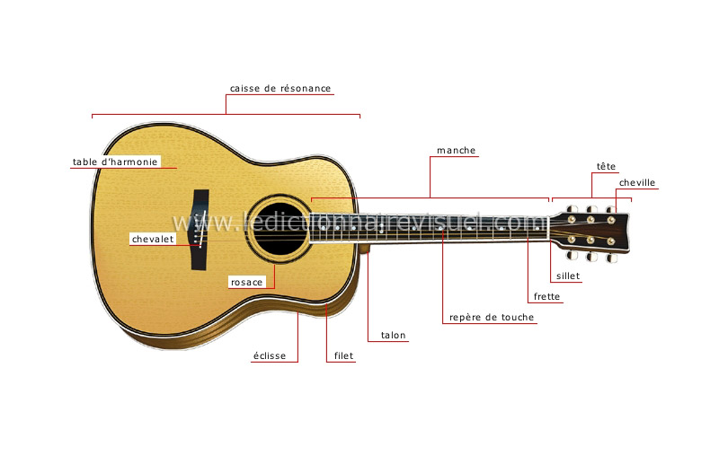La guitare (grec ancien : kithara) est un instrument dont l’histoire remonte à plus de 4000 ans.

C’est un **instrument à cordes pincées**. Sa variante la plus commune a six cordes. Les cordes sont disposées parallèlement à la **table d'harmonie** et au **manche**, généralement coupé de **frettes.**

Avec les doigts d’une main, on appuie sur les cordes le long du manche pour modifier la longueur de la corde jouée, et donc les notes produites. L'autre main pince les cordes, soit avec les ongles et le bout des doigts, soit avec un plectre (ou mediator) afin de faire résonner la corde.

La guitare, aisément transportable, est un instrument d'accompagnement du chant dans de nombreux genres musicaux populaires.

## La guitare (chitarra) battente

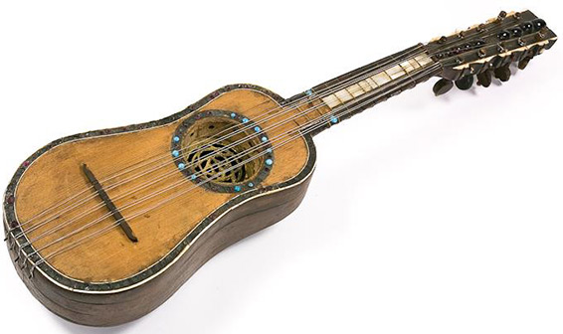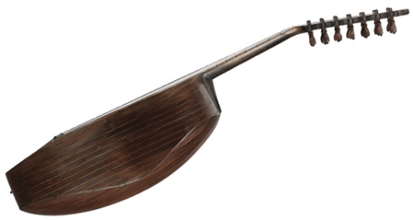

La chitarra battente (terme italien signifiant littéralement « guitare frappée ») est un **instrument à cordes pincées** d'Italie méridionale. C'est une variété de guitare rustique datant du 18e siècle et cousine de la viola portugaise.

La chitarra battente est plus longue que la guitare classique, avec une **caisse de résonance** plus profonde et **bombée au dos** et une **rosace** décalée vers le manche. La **table d’harmonie** est généralement « pliée » à hauteur du chevalet afin d'accentuer la pression des **cordes** sur celui-ci (à la façon des mandolines napolitaines).



**Les frettes** métalliques sont incrustées directement dans le **manche** et les plus hautes sont insérées dans le bois de la table, comme sur les guitares baroques.



Elle est montée d'un jeu de quatre à six cordes métalliques de même diamètre, souvent **doublées** par chœurs, accordées : Mi - Si - Ré - La - Do ou Mi - Si - Sol - Ré - La. Elles sont attachées au bas de la caisse, et à un **chevillier** à l'ancienne avec des **chevilles à friction**. Un fil de fer en spirale est placé à l'intérieur et **vibre par sympathie** donnant ainsi un son caractéristique.

On lui connaît trois variantes : *chitarra* (100 cm de long), *mezza chitarra* (90 cm) et *chitarrino* (70 cm).

La guitare battente est jouée à la main, qui égrène des accords (en frappant aussi la table d'harmonie) pour accompagner la serenata, la cristulara, la cozzupara et la tarentelle calabraise.

## Les percussions

Un instrument de percussion — souvent appelé percussion tout court au féminin — est un instrument de musique dont l'émission sonore résulte de la frappe ou du grattage d'une membrane ou d'un matériau résonant (comme des baguettes). Ils ont probablement constitué les tout premiers instruments de musique et font partie intégrante de la plupart des genres musicaux. On les trouve en effet depuis la musique traditionnelle jusqu'à la musique classique.

### Il existe plusieurs types de percussions :

|  |  |  |
| --- | --- | --- |
| Les membranophones Un membranophone est un instrument de percussion dont **les sons sont produits par la vibration d'une membrane tendue sur un cadre**.  La **hauteur** du son dépend de la **taille du fût** (par exemple la grosse caisse délivre un son plus grave que la caisse claire) et de la **tension de la peau**. | Les idiophones Un idiophone est un instrument à percussion dont le matériau lui-même produit le son lors d'un impact, soit par un accessoire extérieur (comme une baguette), soit par une autre partie de l'instrument. Ce son peut être indéterminé (ex. le Triangle) ou déterminé. | Les cordophones Certains instruments à cordes sont des instruments de percussion car les cordes sont frappées en rythme et permettent de produire un son accordé aux instruments qu'ils accompagnent. |

**Idée d’activité** :

Nul besoin d’instrument pour jouer de la percussion ! Avec la percussion corporelle on peut encourager les enfants à jouer et à expérimenter avec leurs corps : percussions aiguës avec les claquements de doigts et de langue, mediums en claquant des mains et sur les cuisses, graves en se tapant sur le ventre, la poitrine ou en tapant du pied.

Amusez-vous à créer des formules rythmiques que les enfants pourront jouer en groupe !

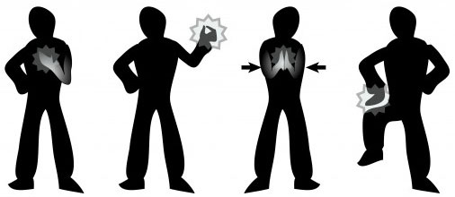

## La tammorra

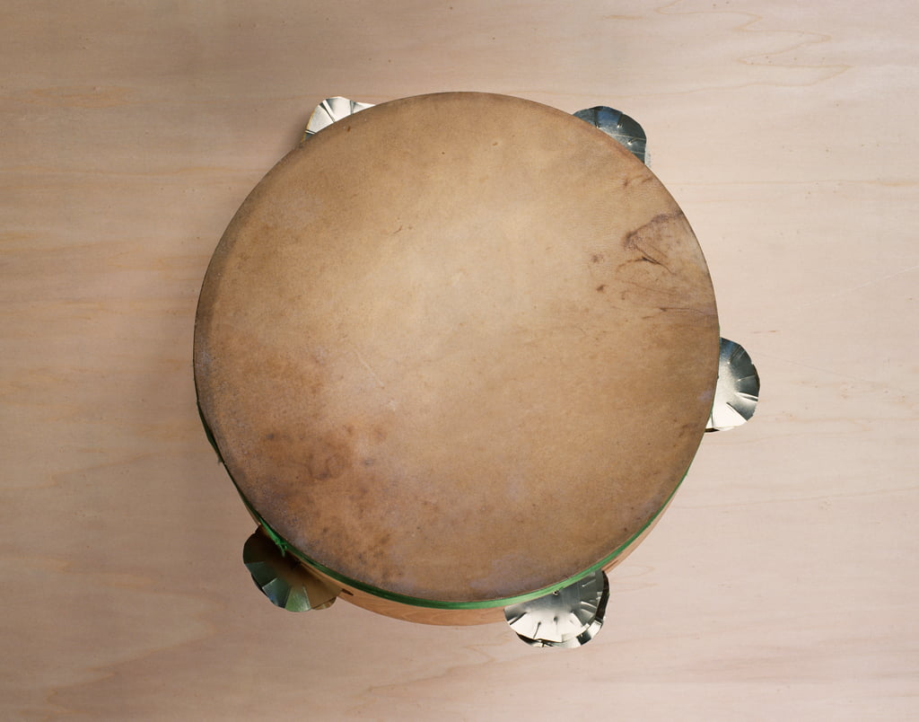

Instrument typique du sud de l’Italie, la **tammorra** est un instrument de percussion. C’est un **tambour sur cadre** constitué d’une **membrane** en peau animale (habituellement de chèvre ou mouton) tendue sur un **cadre circulaire en bois**, généralement celui des tamis pour la farine. Le cadre de bois peut atteindre 15 cm de largeur et est percé par des niches rectangulaires où sont fixés, par paires, des disques d'étain appelés *cicere* ou *cimbale* provenant des bocaux utilisés pour les conserves. Son diamètre est généralement compris entre 35 et 65 centimètres.

### Le jeu de la tammorra

Le cadre sur lequel la peau est tendue est généralement saisi par le bas par la main gauche, tandis que main la droite le frappe en rythme.

De l'instrument dérive le nom de tammurriata ou aussi de chanson *ncopp'*, une forme musicale et une danse strictement liées aux rites païens mariaux.

La tammorra ne doit pas être confondue avec le tambourin napolitain qui est beaucoup plus petit, avec des cymbales en laiton et non en étain. Aujourd'hui, tambourins et tammorre sont construits par des artisans spécialisés, principalement situés en Campanie, dans les Pouilles et en Calabre.

## LE JEU DES FAMILLES !

*Sauras-tu retrouver la famille de chaque instrument  
 joué dans cette création ?*

|  |  |  |
| --- | --- | --- |
| ***Familles*** | ***Sous-familles*** | ***Instruments*** |
| **Instruments  à VENT** | Bois |  |
| Cuivres |  |
| Voix |  |
| **Instruments  à CORDES** | Cordes frottées |  |
| Cordes pincées |  |
| Corde frappées |  |
| **Instruments de  PERCUSSION** | Membranophones |  |
| Idiophones |  |
| Cordophones |  |
| **Instruments  ELECTRONIQUES  et VIRTUELS** |  |  |

# La Charte du (jeune) spectateur

***Annexe*** *réalisée à partir d'un outil créé par Emmanuelle This - CPDEM Var Ouest*

## Avant le spectacle : je me prépare !

### *Objectifs :*

*Connaître les codes d'observation d’un spectacle, rappeler le cadre,  
préparer la venue des enfants au spectacle.*

### *Mise en place :*

*La charte peut être lue avec les élèves ou construite directement avec eux.*

Je suis bien informé(e) sur le spectacle que je vais voir (sujet, genre, éléments particuliers…).

Je découvre la salle – un lieu pas comme les autres – et je regarde les petits détails de l’architecture.

Je m’installe calmement et me prépare à vivre un moment agréable.

Je pense à aller aux toilettes…car pendant le spectacle, sortir de la salle fait du bruit !

## Pendant le spectacle : je profite !

Je respecte le travail présenté par les artistes : ils ont beaucoup travaillé. Pour eux, la rencontre avec le public est importante. Ils ont même parfois le trac !

Je ne bavarde pas avec mes voisins parce que les bruits s'entendent sur scène ! Et cela gêne les autres spectateurs.

J’évite de gigoter sur mon siège…

### *Des questions préalables pour susciter l’attention :*

*« Tu devras me dire quel est ton passage préféré en essayant de dire pourquoi ! »*

*La question peut aussi porter sur le décor, les costumes, un chanteur, un danseur…*

*Se questionner sur ses préférences c’est faire des choix. Pour choisir on est obligé à la fois de s’impli-quer en tant que personne et de bien observer !*

J’ai le droit de ne pas aimer.

J’ai le droit de fermer les yeux.

J’ai le droit de penser à autre chose… de décrocher… puis j’essaie de suivre à nouveau le spectacle.

J’observe les petits détails (par exemple : décors, lumières, costumes, accessoires, expression des visages, sons, timbres, instruments…)

Je suis à l’écoute de mes émotions (joie, ennui, étonnement, tristesse, amusement…) pour pouvoir en parler ensuite avec les autres. Je n’exprime pas mes réactions pendant le spectacle !

Je relève et garde en mémoire 2 ou 3 éléments du spectacle qui m’ont vraiment plu (ou déplu !) afin d’en discuter plus tard.

## Et après le spectacle ?

J’applaudis les artistes : c’est ma façon à moi de les féliciter et de les remercier.

Je réfléchis à ce que j’ai vu, entendu et compris ; je peux en parler avec les autres.

Je peux donner mon jugement (positif ou négatif) en argumentant.

Je respecte le jugement des autres : nous ne sommes pas forcément d’accord. Chacun ses goûts !

Je peux garder une trace du spectacle (programme, dessin, petit texte…)

***J’ai vécu l’aventure d’un spectacle !***

# Pistes d’exploration pédagogique

***Annexe*** *réalisée à partir d'un outil créé par Emmanuelle This - CPDEM Var Ouest*

*Si l’accueil des enfants au concert est le moment privilégié de leur rencontre avec le spectacle vivant et les artistes, profiter pleinement de cette expérience, c’est aussi la préparer, apprendre à « aimer écouter », à découvrir la musique en train de se faire, les musiciens, les œuvres, les instruments… Le plaisir en est multiplié et le souvenir de cette expérience va au-delà d’une simple rencontre et participe à l’évolution de l’élève en tant que « spectateur éclairé ».*

#### Avant le spectacle

• Pourquoi vais-je à un concert ? Que vais-je y découvrir ? Qui sont les artistes que je vais rencontrer ? Quelles règles vais-je devoir respecter ?

La préparation au spectacle est déterminante pour vivre pleinement l’expérience du concert.

#### Après le spectacle

• Procéder à une restitution du concert : exprimer son ressenti (à l’écrit, à l’oral, par le dessin, etc.) et l’argumenter fait partie intégrante de la formation du jeune spectateur

• Conserver une trace du concert (photos, dessins, écrits, etc.) afin que les élèves gardent un souvenir de leur parcours culturel

*Tous ces éléments pourront être communiqués au chantier, qui les recevra avec grand intérêt !*

#### Avant ou après le spectacle

• « Écoutes plaisir »

• « Écoutes approfondies »

• « Pour chanter à son tour »

• « Pratiques rythmiques »

## « Écoutes plaisir »

Une musique peut être écoutée simplement pour le plaisir. On peut alors parler d’une écoute « offerte ». Placée en début ou en fin de journée, comme un moment de pause entre 2 activités, cette écoute aura pour objectif de créer une ouverture vers un artiste, un album, un style de musique… de donner envie d’écouter d’autres musiques, d’apporter des éléments de comparaison, de nourrir la culture de l’élève ! Les remarques spontanées de quelques élèves peuvent clôturer cette écoute.

## « Écoutes approfondies »

Plus poussées et conçues dans le cadre d’une (ou plusieurs) séance(s) d’éducation musicale à part entière, ces « écoutes approfondies » auront pour objectif de développer les compétences de l’élève suivant 4 axes :

• repérer des éléments musicaux caractéristiques de l’œuvre écoutée (instrument, voix, effets…)

• analyser l’organisation de ces éléments (répétitions, procédés d’accélération, de rupture…)

• aborder la question du ressenti et de l’imaginaire (caractère de l’œuvre)

• saisir le sens de l’œuvre (en particulier lorsqu’il y a un texte) et sa fonction (danse, amusement, berceuse…) en comprenant dans quel réseau culturel elle prend place (style, époque…)

Selon l’âge des élèves et leurs acquis on développera plus ou moins l’étude de tel axe ou de tel autre. La 1ère écoute donnera lieu à des remarques spontanées d’élèves (j’ai entendu ceci, remarqué cela…). Les écoutes suivantes permettront de vérifier certaines de ces remarques ou d’attirer leur attention vers d’autres éléments par un jeu de questionnement. Les méthodes d’écoute « active » sont à privilégier pour dynamiser les séances et permettre aux élèves d’utiliser des réponses autres que verbales (je lève la main quand j’entends tel instrument ; je me déplace en marchant et m’arrête quand on retrouve le refrain ; je monte mon bras quand la musique est plus forte…).

#### Grille d’écoute vierge :

|  |  |
| --- | --- |
| Qu’est-ce que tu entends ? • Voix d’homme, de femme, d’enfant ?  • Nombre de voix ?  • Sont-elles graves/aigues, douces/puissantes… ?  • Instruments ?  • Bruitages ou effets particuliers ?  • Mots ou phrases entendus ?  • Langue utilisée ?  • Pulsation marquée ou non ?  • Tempo lent ou rapide ?  • … | Que ressens-tu en écoutant cette musique ? Que te donne-t-elle envie de faire ? À quoi te fait-elle penser ?   • Est-ce joyeux, triste, mélancolique, drôle… ?  • As-tu envie de danser, rêver… ?  • Quelles images se forment dans ta tête ?  • Cela te fait-il penser à quelque chose que tu connais ?  • … |
| Quelle organisation ?   • Voix principale et chœur en accompagnement ?  • 2 voix en alternance ?  • Instrument soliste et autres en arrière-plan ?  • Entrée successive des instruments ?  • Systèmes de questions-réponses ?  • Répétition de certains éléments ?  • Structure : refrain + couplets ?  • La musique accélère ? ralentit ?  • Certains passages sont plus forts, d’autres plus doux ?  • … | Sens, fonction et apport culturel • Comment comprendre le texte ?  • Sens de tel passage ?  • Thème abordé ?  • Pourquoi /pour qui le compositeur a-t-il écrit cette chanson ?  • Style de musique ?  • Inspiration ? reprise d’éléments connus ?  • Époque ?  • …  *L’enseignant apporte ces éléments* |

## « Pour chanter à son tour »

On pourra s’appuyer sur les procédés musicaux relevés dans les morceaux écoutés afin de jouer avec sa voix et chanter de différentes façons. Cette situation de transfert est intéressante pour une bonne appropriation des notions musicales abordées.

On peut par exemple reprendre un chant connu de la classe en s’amusant à :

• changer la vitesse : chant lent, très très lent, rapide ou encore très très rapide

• chanter de plus en plus vite ou au contraire, en ralentissant

• chanter certaines parties avec une forte intensité, d’autres plus discrètement

• diviser la classe en 2 groupes qui se répondent

• faire une petite percussion régulière (mains, doigts, cuisses, pieds, instrument…) qui souligne la pulsation du chant interprété

## « Pratiques rythmiques »

Quelques conseils pour la mise en œuvre à partir d’une musique écoutée :

• Recherche de la pulsation : demander aux élèves, pendant l’écoute, de trouver un geste régulier et silencieux qui accompagne la musique (petite tape sur la cuisse, dans la main, balancement du corps, de la tête, bouger son pied…ou même marcher sur la musique)

• Vérifier qu’une pulsation commune se dégage au sein de la classe,

• Même exercice, mais en produisant une percussion sonore (taper dans les mains, claquer des doigts pour les plus grands… trouver diverses percussions corporelles)

• Aider ceux qui n’arrivent pas à se synchroniser : en accompagnant leur geste (ne pas hésiter à tenir les mains de l’élève pour faire le geste avec lui) ; en marquant très nettement la pulsation avec un instrument de percussion (tambourin par exemple)

• Danser sur la musique pour ancrer corporellement cette pulsation

**Travail d’instrumentation :** quand la pulsation est installée, choisir quelques instruments qui joueront sur la pulsation en recherchant différents modes d’organisation (exemple : maracas sur les couplets, tambourins et claquements de main sur les refrains).

**Formules rythmiques :** un autre exercice consiste à ne « taper » que sur certains mots, ou sur des fins de phrases, ou entre 2 phrases musicales, créant ainsi des petits motifs rythmiques simples. On pourra là aussi commencer par des percussions corporelles et poursuivre avec une mise en œuvre instrumentale.

**Idée d’activité** :

Nul besoin d’instrument pour jouer de la percussion ! Avec la percussion corporelle on peut encourager les enfants à jouer et à expérimenter avec leurs corps : percussions aiguës avec les claquements de doigts et de langue, mediums en claquant des mains et sur les cuisses, graves en se tapant sur le ventre, la poitrine ou en tapant du pied.

Amusez-vous à créer des formules rythmiques que les enfants pourront jouer en groupe !



# *Pour aller plus loin :* ÉCOUTES MUSICALES : Concepts à construire, stratégies, capacités

***Annexe*** *réalisée à partir d'un outil créé par Emmanuelle This - CPDEM Var Ouest*

*La rencontre avec des œuvres musicales :   
une chasse aux trésors inépuisable*

## Quelques préalables :

Écouter, c’est aller chercher, chercher à entendre et non seulement percevoir.

*« Écouter, réécouter l’œuvre… ce n’est pas exactement « s’y habituer », jusqu’à l’indifférence, la satiété ou l’allergie. C’est plutôt la connaître, la reconnaître, l’identifier, se l’identifier ; dépasser l’étrangeté, l’obscurité de la première approche pour se laisser gagner par un mystère fait à la fois d’évidence et d’inexpliqué » -* Pierre Boulez

L’étude des œuvres peut être effectuée à partir d’une œuvre unique ou d’un ensemble d’œuvres défini par des critères communs (lieu, genre, auteur, mouvement…). Les œuvres sont analysées à partir de quatre critères au moins : formes, techniques, significations, usages. *Bulletin officiel n° 32 du 28 août 2008 : Organisation de l'enseignement de l'histoire des arts*

L’analyse doit toujours converger vers l’émergence du sens esthétique, de la pensée de l’artiste au moment de la composition de l’œuvre : pourquoi le compositeur a-t-il fait tel choix musical plutôt que tel autre ? Quel message a-t-il voulu faire passer ? Quelle image a-t-il voulu faire naître en nous ? Quelle sensation ? Quel sentiment ? Ainsi nous développerons le sens et le goût esthétique des enfants, nous donnerons du sens à l’analyse.

Les écoutes ritualisées sont la clé d’une véritable acculturation, d’un réel enrichissement de l’enfant.

## Les concepts à construire : 3 entrées pour écouter une œuvre :

**1- Ce qui est objectif** (la connotation : les éléments sonores et leur organisation)

**2- Ce qui est culturel, contextuel** (genre /contexte / lien avec l’histoire des arts)

**3- Ce qui est subjectif** (la dénotation : ressenti et imagination, lien entre l’émetteur et le récepteur)

## 1. Ce qui est objectif (la dénotation)

### A- Repérage des éléments sonores (=matériaux) constitutifs de l’œuvre

**Les éléments formels** (Quelles est la forme de l’œuvre ?)

• œuvre vocale a capella (il n’y a que des voix) ?

• œuvre vocale et instrumentale ?

• œuvre instrumentale ? électro-acoustique ?

**# Quelle que soit l’œuvre (vocale ou instrumentale), on peut analyser et identifier :**

**Les caractéristiques du son**

• hauteur : grave / medium / aigu ?

• intensité : piano / mezzo-forte / forte ?

• durée (d’une note / d’un silence / d’une œuvre) en lien avec le rythme

• timbre (de la voix ou d’un instrument de musique) : doux ? rugueux ?

**Les éléments mélodiques** (ce que l’on peut chanter)

• Est-ce qu’une mélodie particulière se dégage de l’œuvre ? est-elle facilement identifiable ?

• Semble-t-elle écrite ? improvisée ?

• Comment est-elle orchestrée ? voix / instrument / famille d’instruments

**Les éléments rythmiques** (Comment la musique se déroule-t-elle dans le temps ?)

• pulsation : repérable / non repérable

• tempo : lent / modéré / rapide

• rythme : retour régulier d’une cellule rythmique caractéristique

• swing (lien entre la pulsation et le rythme) : dansant/ chaloupé…

**Les éléments concernant le tissu sonore** (Quelle est la densité du tissu sonore, sa texture ?)

• est-il faiblement rempli (peu de sons en superposition ou en succession) ?

• Est-il fortement rempli (beaucoup de sons en superposition ou en succession) ?

**# Lorsqu’il s’agit d’une œuvre vocale, on peut analyser et identifier d’autres éléments :**

• Le texte : langue ? sujet ? effets ? sonorités particulières ? jeux vocaux (ex : scat dans le domaine du jazz) ?

• Quel rapport existe-t-il entre le texte et la musique ? quel sens particulier la musique donne-t-elle au texte ?

• S’agit-il d’une polyphonie (plusieurs sons superposés) ? ou d’une monodie (unisson) ?

• Type de formation : 1 seule voix ? duo ? trio ? quatuor ? chœur ?

• Voix d’homme ? de femme ? d’enfant ?

• Registre de la voix ?

• Voix d’homme, du plus grave au plus aigu : basse, baryton, ténor, haute-contre (ou contreténor)

• Voix de femme, du plus grave au plus aigu : alto, mezzo-soprano, soprano

• Timbre de la voix (couleur, grain particulier) : doux ? suave ? rugueux ? nasillard ? chaud ?

• Jeu et interprétation : comment la voix est-elle utilisée ? (ex : la voix imite parfois un instrument)

**# Lorsqu’il s’agit d’une œuvre instrumentale, on peut analyser et identifier d’autres éléments :**

• Type de formation : 1 seul instrument ? duo ? trio ? quatuor ? musique de chambre ? orchestre ? fanfare ?...

• L’orchestre est-il au service d’un soliste ?

• Quel(s) instrument(s) peut-on identifier ?

• À quelles(s) famille(s) appartiennent-ils ?

• Timbre des instruments (couleur, grain particulier) : doux ? suave ? rugueux ? nasillard ? chaud ?

• Jeu et interprétation : comment les instruments sont-ils utilisés ? (ex : pizzicato, staccato du violon)

### B- Analyse de l’organisation des éléments sonores

**Les éléments liés à l’organisation des lignes mélodiques ou du tissu sonore :**

• Y a-t-il des répétitions ? des éléments qui sont repris en étant transformés ?

• Y a-t-il succession ? simultanéité ? superposition de certains éléments ? tuilage ?

**Les éléments liés à la structure**

• un thème se dégage-t-il ?

• thème et variations sur ce thème ?

• alternance de thèmes ? ABAC, AABB, etc…

• alternance couplets / refrains (forme rondo) ?

• questions / réponses (jeux d’échos) ?

**Les éléments liés aux nuances**

- Nuances au niveau de l’intensité :

• forte / piano en alternance ?

• dynamique : crescendo ? decrescendo ?

- Nuances au niveau de la hauteur :

• aigu / grave en alternance ?

• dynamique : ascendante (du grave vers l’aigu) ou descendante (du grave vers l’aigu) ?

## 2. Ce qui est culturel, contextuel

**Les éléments contextuels peuvent être culturels et historiques.** Chacun est influencé par ses propres références culturelles.

• contexte et destination : où ? quand ? pour qui ? pour quoi ?

• œuvre profane ? religieuse ?

• musique savante ? populaire ? traditionnelle ?

• rock ? jazz ? sonate ? concerto ? opéra ?...

## 3. Ce qui est subjectif (la connotation)

En toute œuvre, il y a un émetteur et un récepteur. L’émetteur n’est pas forcément censé savoir à qui il s’adresse ; le récepteur quant à lui est conditionné par son envie d’entendre (Cf. l’acte d’écoute décrit par Roland Barthes, dans *l’Obvie et l’Obtus*). Il recrée dans son oreille ce qu’il a perçu, à travers sa propre histoire. Parfois il n’y a pas de liaison entre l’émetteur et le récepteur…

• que ressent-on (émotion) ?

• quel sentiment éprouve-t-on ?

• à quoi cela fait-il penser (mise en réseau avec d’autres œuvres connues ou imagination) ?

• aime-t-on ? oui ? non ? pourquoi ?

## Comment développer des stratégies d’écoute ?

Dans un souci de démarche active, on veillera à adapter la mode de réponse au paramètre que l’on veut traiter. Différentes réponses sont possibles :

• verbales (ou écrites) : « voici ce que j’ai entendu, ressenti …cela me fait penser à… »,

• corporelles (codage corporel, déplacement, mouvement…),

• vocales (jeux vocaux ou reproduction de thème),

• instrumentales (percussions corporelles, jeu instrumental),

• graphiques (codages divers)

## Présentation des différents temps ou séances :

|  |  |  |  |
| --- | --- | --- | --- |
|  | | | **Questionnement** |
| Phase de connotation :  subjective | 1 | Découverte | Écoute libre et non commentée de l’extrait |
| 2 | Le ressenti | Qu’as-tu ressenti ?  Qu’avais-tu envie de faire ? |
| 3 | L’imaginaire | Qu’as-tu imaginé ?  Quelle histoire ou quel tableau aurais-tu peint ? |
| Phase de transition | 4 | Les références culturelles | Que sais-tu déjà ?  Qu’est-ce qu’on t’en a déjà dit ?  A quoi cela te fait-il penser ? |
| 5 | *Premier apport de connaissances de l’enseignant*  *et/ou recherche d’informations* | |
| 6 | Synthèse intermédiaire | |
| Phase de dénotation : objective | 7 | Le contenu textuel  (facultatif) | Qu’as-tu entendu, reconnu ?  De quoi cela parle-t-il ? |
| 8 | Le contenu musical | Qu’as-tu entendu, reconnu ? |
| Phase de bilan | 9 | *Nouvel apport de connaissances de l’enseignant*  *et/ou nouvelle recherche d’informations* | |
| 10 | Synthèse finale | |

Au début de chaque séance ou temps, vous proposerez une nouvelle écoute silencieuse, qui sera orientée par un questionnement différent, propice à la relance de la motivation.

Pensez toujours à respecter le rituel des temps de silences :

• un premier tout de suite avant l’écoute - celui de l’apaisement et de l’anticipation,

• un autre, tout de suite après l’écoute - celui de l’émotion, de la réflexion et de la préparation des interventions.

PLUS D’INFORMATIONS

**LE CHANTIER** CENTRE DE CRÉATION DES NOUVELLES MUSIQUES TRADITIONNELLES & MUSIQUES DU MONDE

**Le Chantier**, Centre de création des nouvelles musiques traditionnelles et musiques du monde, valorise la diversité de ces esthétiques par des actions de création, de diffusion, de sensibilisation et de réflexion. Il accueille des artistes ou des ensembles musicaux en résidence de création.

[**WWW.LE-CHANTIER.COM**](http://WWW.LE-CHANTIER.COM)

[le-chantier(@)le-chantier.com](mailto:le-chantier(arobase)le-chantier.com)

+33 (0)4 94 59 56 49

Fort Gibron BP 24 83570 CORRENS